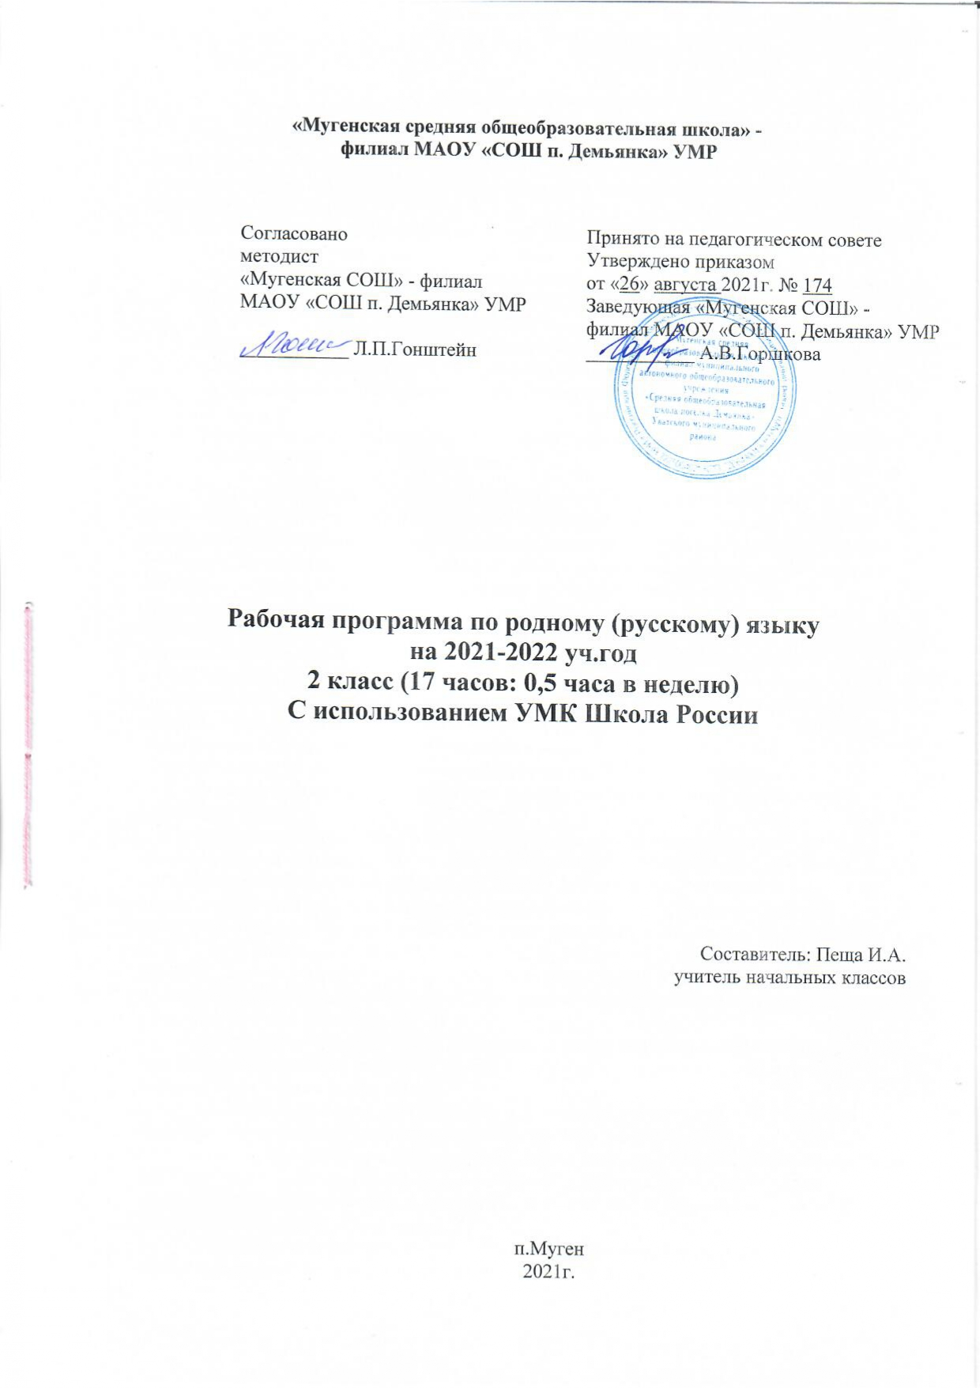
«Мугенская средняя общеобразовательная школа» -
филиал МАОУ «СОШ п. Демьянка» УМР

Согласовано  методист  «Мугенская СОШ» - филиал  МАОУ «СОШ п. Демьянка» УМР  ___________ Л.П.Гонштейн | Принято на педагогическом совете Утверждено приказом  от «26» августа 2021г. № 174  Заведующая «Мугенская СОШ» -  филиал МАОУ «СОШ п. Демьянка» УМР  ___________ А.В.Горшкова

Рабочая программа по родному (русскому) языку
на 2021-2022 уч.год
2 класс (17 часов: 0,5 часа в неделю)
С использованием УМК Школа России

Составитель: Пеща И.А.
учитель начальных классов

п.Муген
2021г.
- Пояснительная записка
Рабочая программа по родному русскому языку для 2 класса составлена в соответствии с требованиями Федерального государственного образовательного стандарта начального общего образования по русскому языку и написана на основании следующих нормативных документов:
- Федерального государственного образовательного стандарта начального общего образования (приказ Министерства образования и науки РФ от 06.10.2009 г. №373, зарегистрирован в Минюсте России 22 декабря 2009 г.) в редакциях приказы Министерства образования и науки РФ №1241 от 26.11.2010, №2357 от 22.09.2011, №1060 от 18.12.2012, №286 от 31.05.2021.
- Примерная образовательная программа по учебному предмету "Русский родной язык" О. М. Александровой, Л. А. Вербицкой, С. И. Богданова, Е. И. Казаковой, М. И. Кузнецовой, Л. В. Петленко, В. Ю. Романовой, Рябининой Л. А., Соколовой О. В.
- Положения о рабочей программе в соответствии с ООП НОО «Мугенской СОШ» - филиал МАОУ» СОШ п.Демьянка» УМР
Программа учебного предмета «Русский родной язык» разработана для функционирующих в субъектах Российской Федерации школ, в которых федеральным государственным образовательным стандартом начального общего образования наряду с изучением обязательного курса русского языка предусмотрено изучение русского языка как родного языка обучающихся. Содержание программы ориентировано на сопровождение основного курса русского языка, обязательного для изучения во всех школах Российской Федерации, и направлено на достижение результатов освоения основной образовательной программы начального общего образования по русскому языку, заданных соответствующим федеральным государственным образовательным стандартом. В то же время цели курса русского родного языка в рамках образовательной области «Родной язык и литературное чтение на родном языке» имеют свою специфику, обусловленную дополнительным характером курса, а также особенностями функционирования русского языка в разных регионах Российской Федерации.
В соответствии с этим курс русского родного языка направлен на достижение следующих целей:
• расширение представлений о русском языке как духовной, нравственной и культурной ценности народа; осознание национального своеобразия русского языка; формирование познавательного интереса, любви, уважительного отношения к русскому языку, а через него – к родной культуре; воспитание уважительного отношения к культурам и языкам народов России; овладение культурой межнационального общения;
• формирование первоначальных представлений о национальной специфике языковых единиц русского языка (прежде всего лексических и фразеологических единиц с национально-культурной семантикой), об основных нормах русского литературного языка и русском речевом этикете;
• совершенствование умений наблюдать за функционированием языковых единиц, анализировать и классифицировать их, оценивать их с точки зрения особенностей картины мира, отражённой в языке;
• совершенствование умений работать с текстом, осуществлять элементарный информационный поиск, извлекать и преобразовывать необходимую информацию;
• совершенствование коммуникативных умений и культуры речи, обеспечивающих владение русским литературным языком в разных ситуациях его использования; обогащение словарного запаса и грамматического строя речи; развитие потребности к речевому самосовершенствованию;
• приобретение практического опыта исследовательской работы по русскому языку, воспитание самостоятельности в приобретении знаний.
Для реализации программного содержания используются следующие учебники:
Александрова О. М., Вербицкая Л. А., Богданов С. И., Казакова Е. И., Кузнецова М. И., Петленко Л. В., Романова В. Ю. Русский родной язык. 2 класс. Учебное пособие для общеобразовательных организаций. — М.: Просвещение: Учебная литература, 2021.
Место учебного предмета в учебном плане
Учебная программа «Родной язык» разработана для 2 класса начальной школы. На изучение предмета отводится 0,5 часа в неделю, всего на курс – 17 ч. (34 уч.недели)

- Планируемые результаты
Личностные
У обучающихся будут сформированы:
• внутренняя позиция школьника на уровне положительного отношения к учёбе как интеллектуальному труду, принятие ценности познавательной деятельности;
• понимание ценности нравственных норм, закреплённых в языке народа, для жизни и здоровья человека, умение соотносить эти нормы с поступками как собственных, так и окружающих людей (на уровне, соответствующем возрасту);
Обучающиеся получат возможность для формирования:
• чувства сопричастности к языку своего народа (я — носитель языка), чувств эстетической красоты и точности русского слова;
• осознания русского языка как основного средства общения народов России;
• осознания предложения и текста как средств для выражения мыслей и чувств, понимание разнообразия и богатства языковых средств для выражения мыслей и чувств;
• восприятия русского языка как основной, главной части культуры русского народа, понимания того, что изменения в культуре народа находят своё отражение в языке;
• понимания богатства и разнообразия слов в русском языке, внимания к особенностям народной речи, познавательного интереса к значению слова и к его истокам, положительная мотивация к решению различных коммуникативных задач (передавать информацию, просить, доказывать и т. д.).
Предметные
Обучающиеся научатся:
• осознавать слово как главное средство языка;
• осознавать взаимосвязь в слове значения и формы его выражения (звуковой, буквенной);
• различать и характеризовать звуки русского языка (гласные ударные/безударные; согласные твёрдые/мягкие, звонкие/глухие);
• использовать правила обозначения гласных и согласных звуков на письме;
• использовать знание последовательности букв в алфавите для упорядочения слов и поиска нужной информации (в словарях и др.)
• производить звукобуквенный анализ слов простой слоговой структуры;
• соблюдать произносительные нормы в собственной речи (в объёме представленного в учебнике материала);
• различать родственные (однокоренные) слова;
• осознавать критерии (общее значение) объединения слов в группы по частям речи (существительное, прилагательное, глагол, предлоги);
• осознавать признаки предложения как коммуникативного средства языка (выражение мысли, связь слов, интонационная законченность);
• применять правила правописания (в объеме содержания курса 2 класса);
• определять (уточнять) правописание слова по орфографическому словарю учебника;
• осознавать признаки текста как более объёмного высказывания (несколько предложений, объединённых одной темой и связанных друг с другом);
• каллиграфически и орфографически правильно, без искажений, замены, пропусков, вставок букв списывать тексты (с печатного и
письменного шрифта) объёмом в 40–45 слов, писать под диктовку тексты в 35–40 слов.
Обучающиеся получат возможность научиться:
• осознавать свойства значений слов: однозначные, многозначные, слова с прямым и переносным значением, слова с близким и противоположным значением;
• оценивать уместность использования слов в тексте;
• использовать осознанно употребление частей речи в предложении;
• устанавливать морфемную структуру (значимые части) слов с однозначно выделяемыми морфемами;
• осознавать место возможного возникновения орфографической ошибки.
Метапредметные
Регулятивные
Обучающиеся научатся:
• самостоятельно организовывать своё рабочее место;
• понимать цель выполняемых действий;
• в сотрудничестве с учителем ставить конкретную учебную задачу;
• понимать важность планирования работы;
• осмысленно выбирать способ действия при решении орфографической задачи (орфограммы в корне слов);
• выполнять учебные действия, руководствуясь изученными правилами и в соответствии с выбранным алгоритмом или инструкциями учителя;
• осуществлять само и взаимопроверку, используя способ сличения своей работы с заданным эталоном;
• вносить необходимые дополнения, исправления в свою работу, если она расходится с эталоном (образцом), находить и исправлять орфографические ошибки, допущенные при списывании, письме по памяти.
Обучающиеся получат возможность научиться:
• оценивать правильность выполнения своих учебных действий;
• в коллективном диалоге ставить конкретную учебную задачу;
• намечать действия при работе в паре, составлять простой план действий при написании творческой работы, создании проектов;
• объяснять, какой способ действий был использован для выполнения задания, как работали;
• осуществлять само и взаимопроверку работ, корректировать выполнение задания;
• оценивать выполнение задания по следующим параметрам: выполнено с ошибками или без ошибок, в чём проявилась сложность выполнения.
Познавательные
Обучающиеся научатся:
• осуществлять поиск необходимой информации для выполнения учебных заданий, используя справочные материалы учебника;
• ориентироваться в учебнике, в справочном бюро учебника;
• использовать простейшие таблицы и схемы для решения конкретных языковых задач;
• выделять существенную информацию из небольших читаемых текстов;
• строить модели слова (звуковые и буквенные), схему предложения;
• находить, сравнивать, группировать: звуки, буквы, слова;
• осуществлять синтез как составление целого из частей (составление слов);
• владеть общим способом проверки орфограмм в корне слова.
Обучающиеся получат возможность научиться:
• осуществлять поиск необходимой информации для выполнения учебных заданий, используя различные справочные материалы: толковые словари, детские энциклопедии и др.;
• свободно ориентироваться в книге, используя информацию форзацев, оглавления, справочного бюро;
• прогнозировать содержание текста по ориентировочным основам (заголовку, пунктам плана);
• находить, сравнивать, классифицировать: орфограммы в корне слова, части речи;
• осуществлять синтез как составление целого из частей (составление предложений);
• владеть способом проверки «труднопроверяемых» орфограмм (словом с историческим корнем).
Коммуникативные
Обучающиеся научатся:
• выражать свои мысли с полнотой и точностью, соответствующими возрасту;
• уметь слышать, точно реагировать на реплики;
• понимать тему высказывания (текста) по содержанию, по заголовку;
• быть терпимыми к другим мнениям, учитывать их в совместной работе;
• договариваться и приходить к общему решению, работая в паре. Обучающиеся получат возможность научиться:
• соблюдать в повседневной жизни нормы речевого этикета и правила устного общения (обращение, вежливые слова);
• озаглавливать текст;
• задавать вопросы, уточняя непонятное в тексте;
• адекватно использовать речевые средства для решения коммуникативных задач (обратиться с просьбой, поздравить);
• строить продуктивное взаимодействие и сотрудничество со сверстниками и взрослыми для реализации проектной деятельности (под руководством учителя).

- Содержание учебного курса

Раздел 1. Русский язык: прошлое и настоящее (8 ч)
Слова, называющие игры, забавы, игрушки (например, городки, салочки, салазки, санки, волчок, свистулька).
Слова, называющие предметы традиционного русского быта: 1) слова, называющие домашнюю утварь и орудия труда (например, ухват, ушат, ковш, решето, сито); 2) слова, называющие то, что ели в старину (например, тюря, полба, каша, щи, похлёбка, бублик, ватрушка, калач, коврижка): какие из них сохранились до нашего времени; 3) слова, называющие то, во что раньше одевались дети (например, шубейка, тулуп, шапка, валенки, сарафан, рубаха, лапти).
Пословицы, поговорки, фразеологизмы, возникновение которых связано с предметами и явлениями традиционного русского быта: игры, утварь, орудия труда, еда, одежда (например, каши не сваришь, ни за какие коврижки).
Проектное задание. Почему это так называется?
Раздел 2. Язык в действии (5 ч)
Как правильно произносить слова (пропедевтическая работа по предупреждению ошибок в произношении слов в речи).
Смыслоразличительная роль ударения. Наблюдение за изменением места ударения в поэтическом тексте. Работа со словарём ударений.
Практическая работа. Слушаем и учимся читать фрагменты стихов и сказок, в которых есть слова с необычным произношением и ударением.
Наблюдение за использованием в речи синонимов, антонимов, фразеологизмов. Сравнение русских пословиц и поговорок с пословицами и поговорками других народов. Сравнение фразеологизмов, имеющих в разных языках общий смысл, но различную образную форму. Разные способы толкования значения слов. Наблюдение за сочетаемостью слов.
Совершенствование орфографических навыков.
Раздел 3. Секреты речи и текста (4 ч)
Приёмы общения: убеждение, уговаривание, просьба, похвала и др., сохранение инициативы в диалоге, уклонение от инициативы, завершение диалога и др. (например, как правильно выразить несогласие; как убедить товарища).
Особенности русского речевого этикета. Устойчивые этикетные выражения в учебно-научной коммуникации: формы обращения; использование обращения ты и вы.
Устный ответ как жанр монологической устной учебно-научной речи. Различные виды ответов: развёрнутый ответ, ответ-добавление (на практическом уровне).
Связь предложений в тексте. Практическое овладение средствами связи: лексический повтор, местоименный повтор.
Создание текста: развернутое толкование значения слова. Создание текста-инструкции с опорой на предложенный текст.
Создание текстов-повествований: заметки о посещении музеев; повествование об участии в народных праздниках.

- Тематическое планирование

№ | Раздел, темы | Количество часов
 | Раздел 1. Русский язык: прошлое и настоящее (8 ч.)
1 | По одёжке встречают… | 1
2 | Ржаной хлебушко калачу дедушка | 1
3 | Если хорошие щи, так другой пищи не ищи | 1
4 | Каша – кормилица наша | 1
5 | Любишь кататься, люби и саночки возить | 1
6 | Делу время, потехе час | 1
7 | В решете воду не удержишь | 1
8 | Самовар кипит, уходить не велит | 1
 | Раздел 2. Язык в действии (5 ч.)
9 | Помогает ли ударение различать слова? | 1
10 | Для чего нужны синонимы? Для чего нужны антонимы? | 1
11 | Как появились пословицы и фразеологизмы? | 1
12 | Как можно объяснить значение слова? | 1
13 | Встречается ли в сказках и стихах необычное ударение? | 1
 | Раздел 3. Секреты речи и текста (4 ч)
14 | Учимся вести диалог | 1
15 | Составляем развёрнутое толкование значения слова | 1
16 | Устанавливаем связь предложений в тексте | 1
17 | Создаём тексты-инструкции и тексты-повествования | 1
 | Всего: | 17

